顺义区2014—2015学年度第一学期期末九年级教学检测
化学试卷
考  生  须  知 | 1．本试卷共8页，共四道大题，35道小题 ，满分80分。考试时间100分钟。  2．在试卷和答题卡上准确填写学校名称、姓名和准考证号。  3．试题答案一律填涂或书写在答题卡上，在试卷上作答无效。  4．在答题卡上，选择题用2B铅笔作答，其他试题用黑色字迹签字笔作答。
可能用到的相对原子质量Si：28 N：14 H：1 Cl：35.5 Na：23 Ca :40 O;16
一、选择题（每小题只有一个选项符合题意。共25道小题，每小题1分，共25分）
1．地壳中含量最多的元素是
A．铝 B．铁 C．氧 D．硅
2．空气中体积分数最大的气体是
A．氧气 B．氮气 C．二氧化碳 D．水蒸气
3.下列变化，属于物理变化的是
A.蜡烛燃烧 B.食物腐烂 C.酒精挥发 D.钢铁生锈
4．决定元素种类的是
A．质子数 B．中子数 C．核外电子数 D．最外层电子数
5．下列符号中，能表示两个氧原子的是
A．2O B．O₂ C．2H₂O D．2O²⁻
6．实验室中可依据生物发光现象检测超微量钙的存在。这里的“钙”是指
A．分子 B．原子 C．元素 D．单质
7．煤在燃烧不充分时容易产生一种使人中毒的气体，该有毒气体是
A．SO₂ B．NO₂ C．CO D．CO₂
8. 下列物质在氧气中燃烧，火星四射，生成黑色固体的是
A．木炭 B．镁条 C．红磷 D．铁丝

9．下列铁制品的用途中，利用金属导热性的是
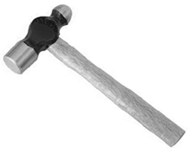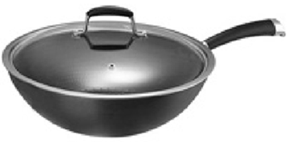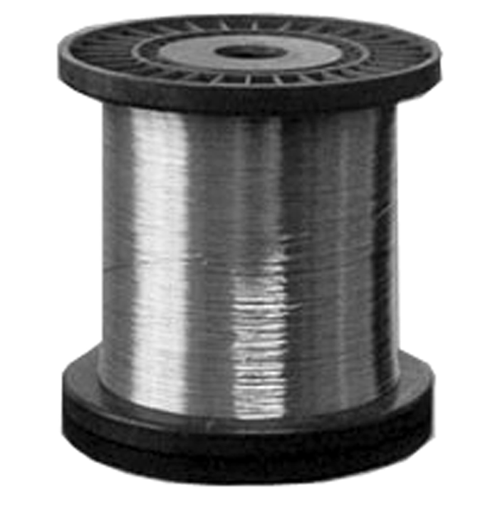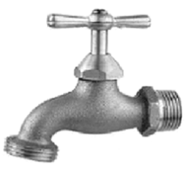
A．铁锤 B．铁锅 C．铁丝 D．水龙头
10.下列物质，属于单质的是
A.水 B. 生铁 C. 液氧 D. 干冰
11．下列金属中，活动性最强的是
A．Zn B．Cu C．Fe D． Mg
12.下列实验操作中，正确的是
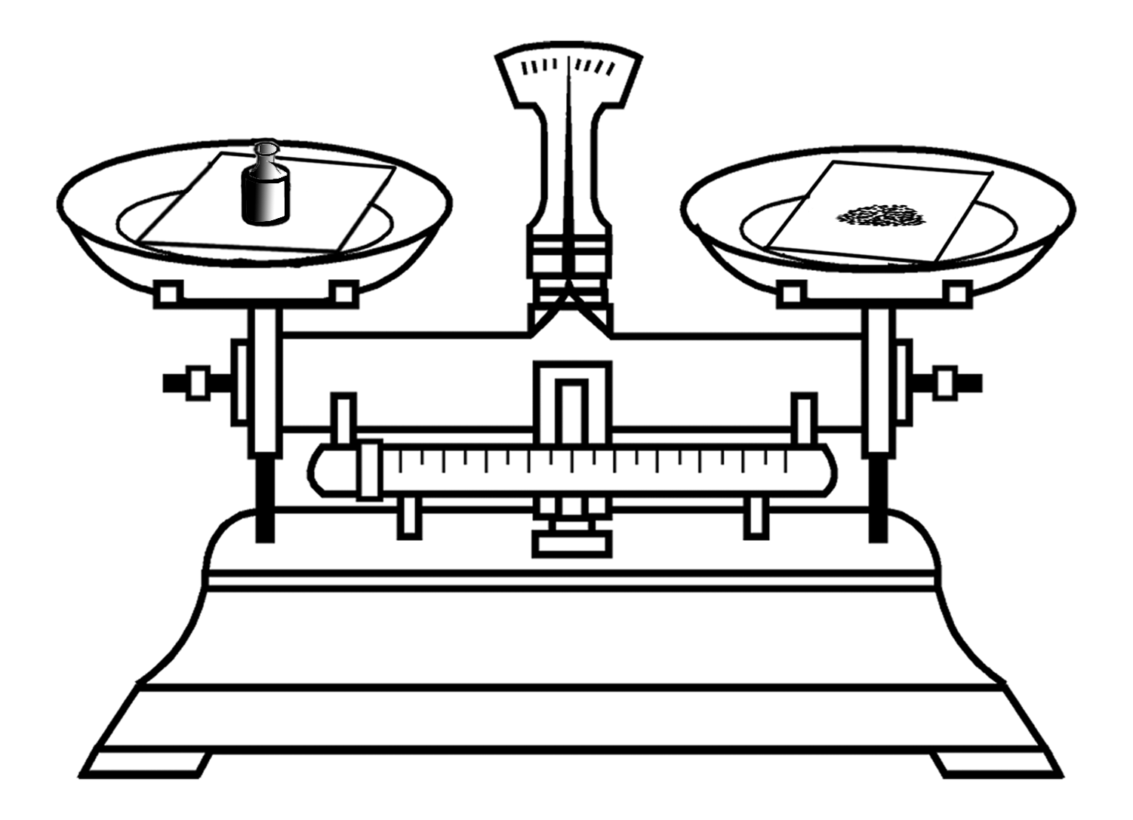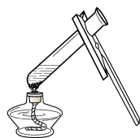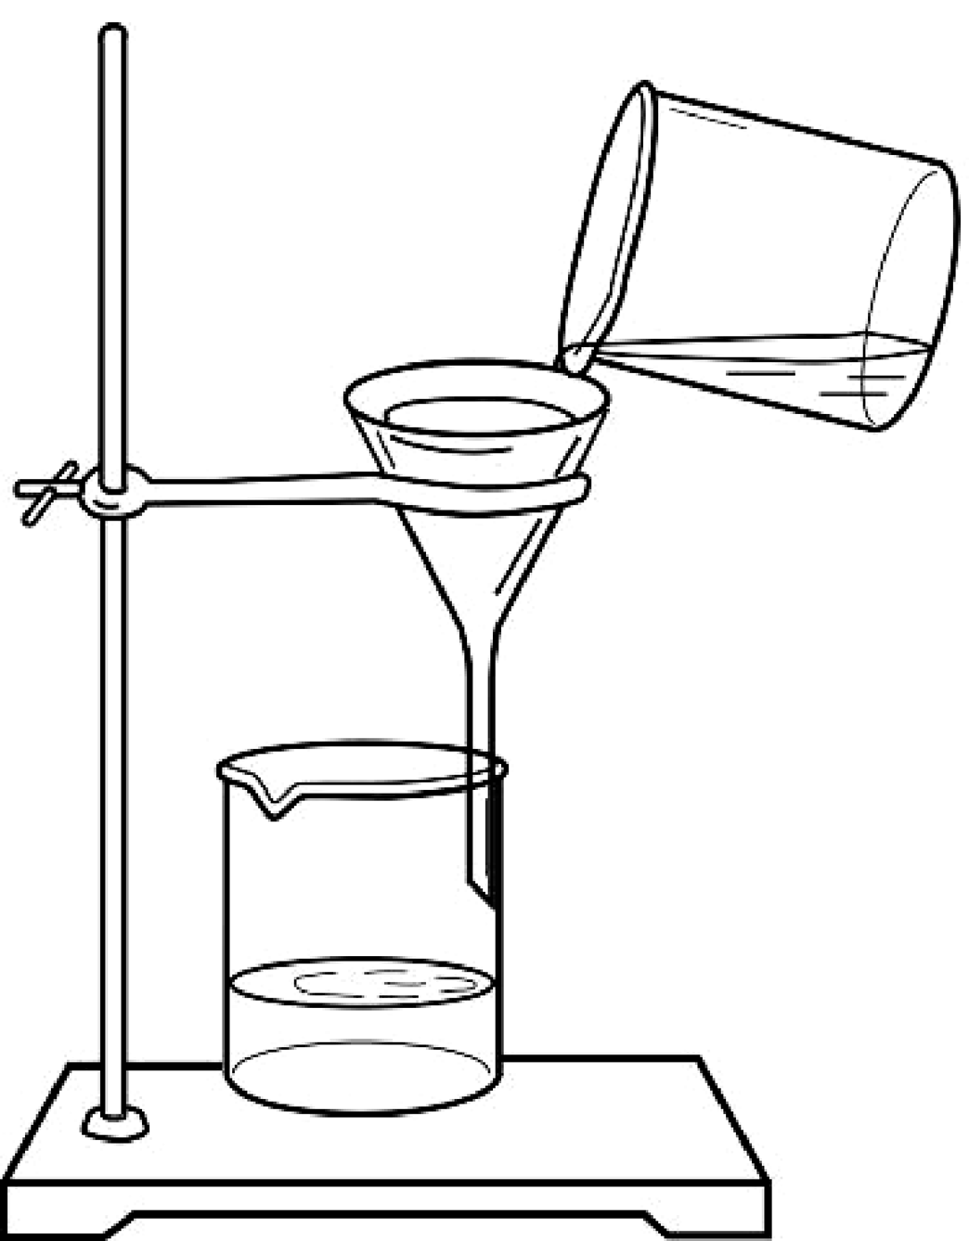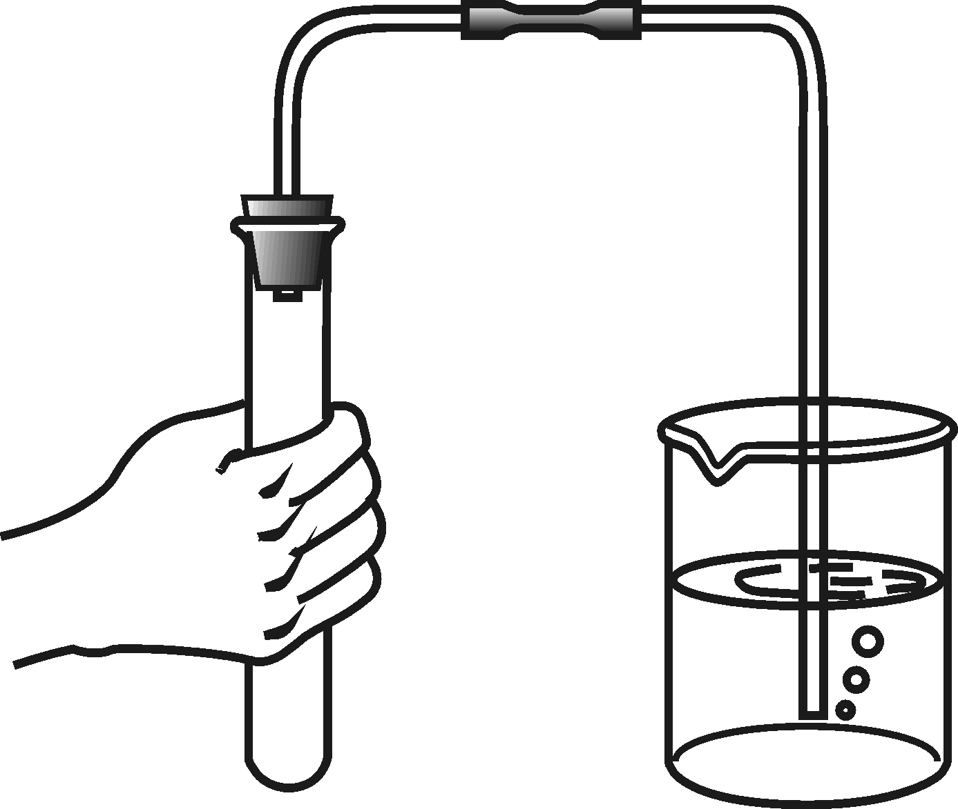
A．称量固体 B．给液体加热 C．过滤 D．检查气密性
13.下列物质中，属于氧化物的是
A．O₂ B．SO₂ C．KCl D．NaOH
14.镁有“国防金属”的美誉。在元素周期表中，镁元素的信息如下图所示，对图中信息解释不正确的是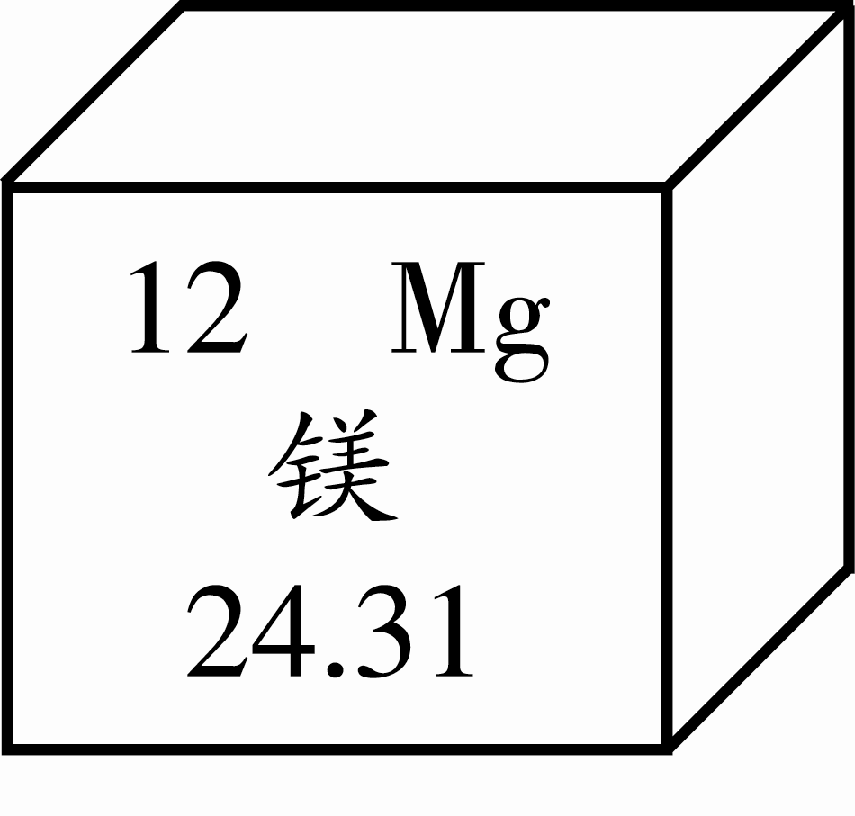
A．原子序数为12 B．元素符号为Mg
C．核外电子数为12 D．相对原子质量为24.31
15.干冰受热升华，下列关于此过程的说法正确的是
A．CO₂分子质量变大 B． CO₂分子运动速率不变
C．CO₂分子体积变小 D． CO₂分子间的间隔变大
16.下列净化水的方法中，能得到纯净物的是
A. 蒸馏 B.吸附 C. 过滤 D.杀菌
17.下列燃料燃烧，对环境无害的是
A.酒精 B.氢气 C.汽油 D.液化石油气
18. 下列物质的用途中，主要利用其物理性质的是
A．水用于灭火 B．二氧化碳用于灭火
C．氧气用于医疗急救 D． 天然气用作燃料
19. 能将CO₂中混有少量CO除去的方法是
A．通入水 B．通入氢氧化钠溶液
C．点燃混合气体 D．通过灼热的氧化铁
20.将下列固体分别放入水中，温度明显降低的是
A．硝酸铵 B．生石灰 C．氢氧化钠 D．食盐
21.下列操作中，可以鉴别空气、氧气和二氧化碳三瓶气体的是
A．观察气体颜色 B．闻气体的气味
C．插入燃着的木条 D．倒入澄清的石灰水
22.用右图所示装置测定空气中氧气的含量，有以下实验步骤：①在集气瓶上作等分记号②检查装置气密性③在集气瓶中加入少量水④点燃红磷并迅速放入集气瓶中⑤装入足量红磷⑥夹紧乳胶管⑦冷却到室温⑧打开弹簧夹
下列排序中正确的是 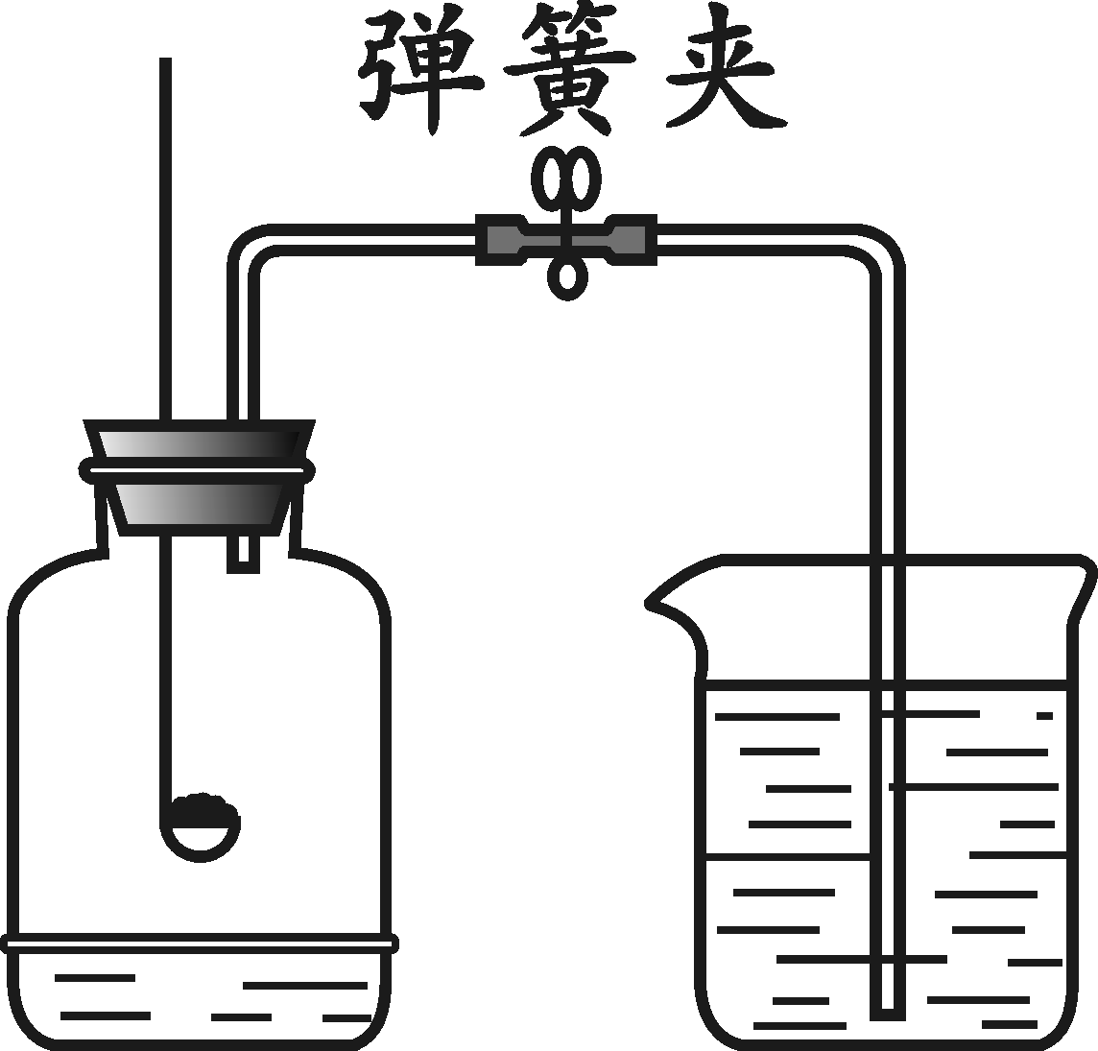
A.先①后③ B.先⑤后② C.先④后⑥ D. 先⑦后⑧
23.医用热敷袋使用时要轻揉，袋内的反应可看作是铁粉、空气和水相互作用，产生氢氧化亚铁［Fe(OH)₂］，最终转化为氢氧化铁［Fe(OH)₃］。下列说法不正确的是
A．热敷袋放出的热量是由化学反应产生的
B．该过程发生缓慢氧化反应
C．总反应为2Fe+O₂+3H₂O === 2Fe(OH)₃
D．上述含铁物质中铁元素的化合价有0、+2、+3
24. 我国科学家创造性地构建了“单中心铁催化剂”，在甲烷高效转化研究中获得重大突破。其成果在最近的美国《科学》杂志发表。该转化过程的微观示意图如下：
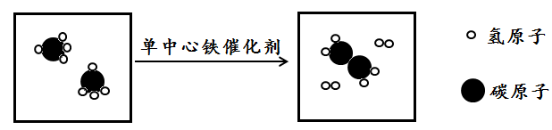
有关该转化的说法错误的是
- 催化剂改变了反应速率 B.该过程中原子种类发生了变化
C.生成物之一为$C_{2}H_{4}$ D. $C_{2}H_{4}$属于有机化合物
25. 下列图像不能正确反映对应变化关系的是
二质  氧量  化 /g  锰  过氧化氢溶液质量/g | 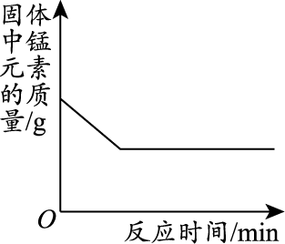 | 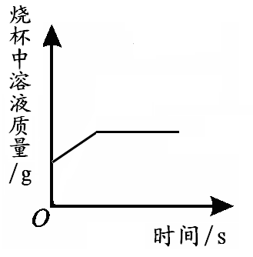 | 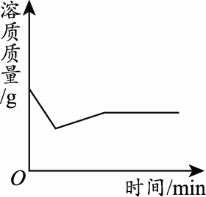
A．向一定量的二氧化锰中加入过氧化氢溶液 | B. 用酒精灯加热一定量KMnO₄固体 | C. 向盛有一定质量稀硫酸的烧杯中加入过量的锌粉 | D. 向饱和石灰水中加入少量的生石灰

二、填空题（共5道题，共30分）
26.（6分）碳元素与人类关系密切。
（1）碳是化石燃料中的主要元素，化石燃料包括天然气、煤和_______，天然气燃烧的化学方程式为_______。
（2）碳是冶金工业最重要的还原剂之一。在炼铁高炉中碳首先转化为一氧化碳，一氧化碳还原氧化铁的化学方程式为_______。
（3）原子核内有6个质子、8个中子的碳原子称为C-14原子，考古学家可以通过测定生物遗体中C-14的含量，推测历史年代。C-14原子核外电子数为_______。
（4）碳酸盐广泛存在于天然矿石中。孔雀石因含大量碱式碳酸铜[Cu₂（OH）₂CO₃]而显绿色（图1为孔雀石手链），碱式碳酸铜受热能分解（图2），反应的化学方程式为 Cu₂（OH）₂CO₃2CuO + H₂O + _______。该实验过程中观察到的现象是_______。

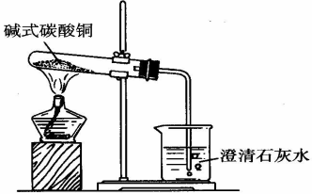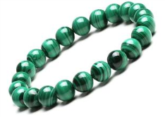
图1： 孔雀石手链 图2：加热碱式碳酸铜
27.(6分)研究和控制化学反应条件对生产生活具有重要意义。
（1）用过氧化氢制氧气需加入MnO₂，MnO₂的作用是_______。
（2）将铁钉放入下图A、B、C三个试管中，探究铁生锈的条件，观察到的现象是_______，由此得出的结论是_______，菜刀洗过后要及时擦干，目的是减少_______对铁生锈的影响。
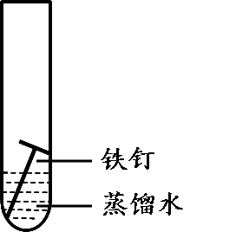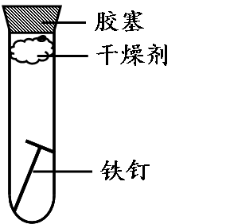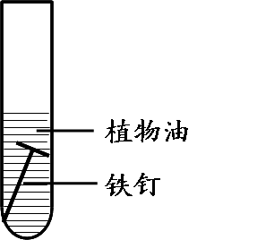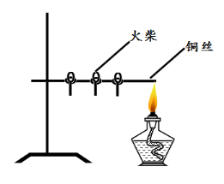
A B C D
（3）小磊将一根铜丝固定在铁架台上，将三根火柴放在铜丝上（D装置），对燃烧的条件进行研究，他的实验结论是_______。掌握燃烧的条件可以更好的防控火灾发生，下列防控措施不正确的是_______（填字母序号）。
A.燃放烟花远离可燃物 B.天然气泄漏立即关闭阀门并开窗通风
C.家用电器着火立即用水浇灭 D.进入加油站严禁拨打手机
28.(6分)阅读下列短文，并回答后面的问题：
《金属钠》
目前，世界上的钠多数采用电解熔融氯化钠的方法制得。氯化钠的熔点为801℃，在技术上有困难。将氯化钠和氯化钙按质量比2：3混合共熔，可得到熔融温度约为580℃的共熔物，降低了电解所需的温度。电解时，氯气在正极放出，金属钠和金属钙同时被还原出来，浮在负极的共熔物上，从管道溢出。把熔融的金属混合物冷却到105～110℃，金属钙成晶体析出，经过滤分离。
钠原子的结构示意图为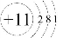，所以金属钠的化学性质很活泼，在空气中极易被氧化成氧化钠，用小刀一切，就露出它的本来面目，银白色有金属光泽。钠还能与水反应，生成氢氧化钠和氢气。实验室中的金属钠通常保存在石蜡油中。
金属钠的应用非常广泛，大部分金属钠用于制造一种抗爆剂——四乙基铅，它能降低汽油的爆震性。钠还用于制造过氧化钠（Na₂O₂）等化合物。钠和钾组成的合金在常温时是液体，用于快中子增殖反应堆作热交换流体。
（1）在钠的原子结构中，与其化学性质活泼关系最密切的数字是_______。
（2）金属钠通常保存在石蜡油中，目的是隔绝_______。
（3）钠能与水反应，化学方程式为_______。推测钙能不能与水反应并说明理由_______。
（4）从上文中总结钠具有的物理性质有 。
29.（6分）对物质溶解度的研究具有重要的意义，下图为甲、乙两种固体物质的溶解度曲线。
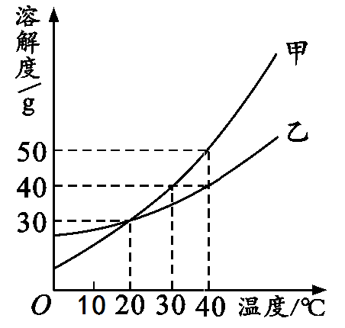
（1）将等质量的甲、乙两种物质的饱和溶液从40ºC降温到10ºC，二者析出固体的质量关系是_______。
（2）要在相同温度下配制相同浓度的甲、乙两种物质的饱和溶液，应选择的温度条件是_______。
（3）40ºC时，能配制得到甲溶液的最大质量分数是_______。
（4）20℃时，进行了如下图所示的实验：
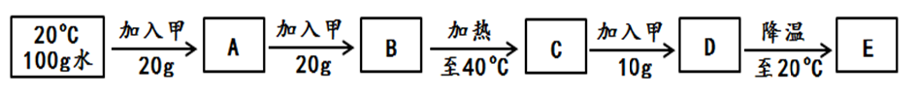
①上述实验过程中属于饱和溶液的是_______（填序号，下同），溶质的质量分数相同的是_______。
②下列操作能使E中溶液溶质的质量分数发生改变的是_______。
a．加入20 g甲 b．加入100 g水 c．升温至40℃ d．降温到10℃
30.（6 分）用下图所示装置进行实验。
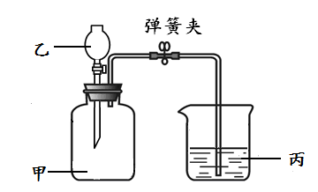
（1）若甲为无色气体，放入液体乙后无明显现象，打开弹簧夹，丙中澄清石灰水倒吸入甲中，并变浑浊，气体甲是_______。
（2）若甲为黑色固体，放入液体乙后有气泡冒出，丙中浸在热水中的白磷燃烧，甲、乙作用发生反应的化学方程式为_______，丙中实验的目的是_______。
（3）若甲为白色固体，放入液体乙后有气泡产生，丙中紫色石蕊试液变红，甲和乙发生反应的化学方程式为_______。
（4）将某固体放入气体甲中，并滴入少量液体乙，一段时间后打开弹簧夹，观察到丙中液体倒吸如甲中，并有气泡产生，产生气泡的原因是_______。液体倒吸的原因是_______。
三、实验题（共3道小题，共19分）
31.( 6分)根据下图回答问题。
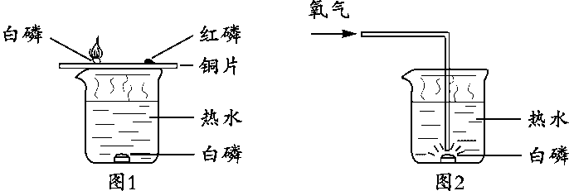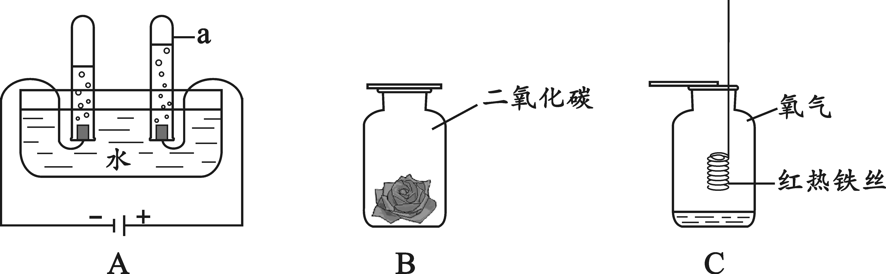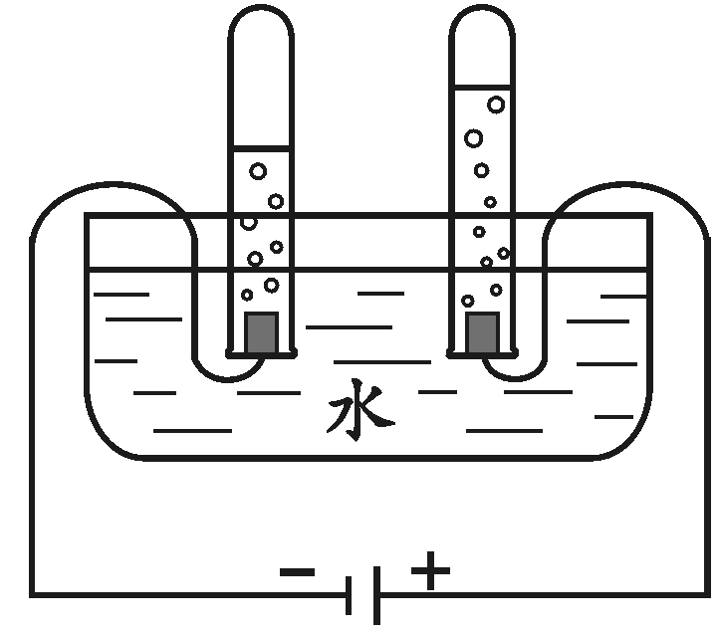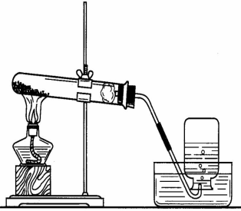
a
A B C D
（1）仪器a的名称是_______。
（2）D装置用于研究水的组成，与负极相连的试管内产生的气体是_______。
（3）A装置用高锰酸钾制氧气，反应的化学方程式为_______，能用排水法收集氧气的原因是_______。
（4）C装置中发生反应的化学方程式为_______。
（5）上述实验中都用到水，其中没有隔绝空气作用的是_______。
32.（7分)化学小组的同学对金属的性质进行研究。
（1）小明同学通过观察打磨后的镁、锌、铁、铜四种金属，总结出金属共有的物理特征是_______。
（2）小莉将纯铜片和黄铜片相互刻画（如下图1所示），纯铜片上留下明显的划痕，说明_______。
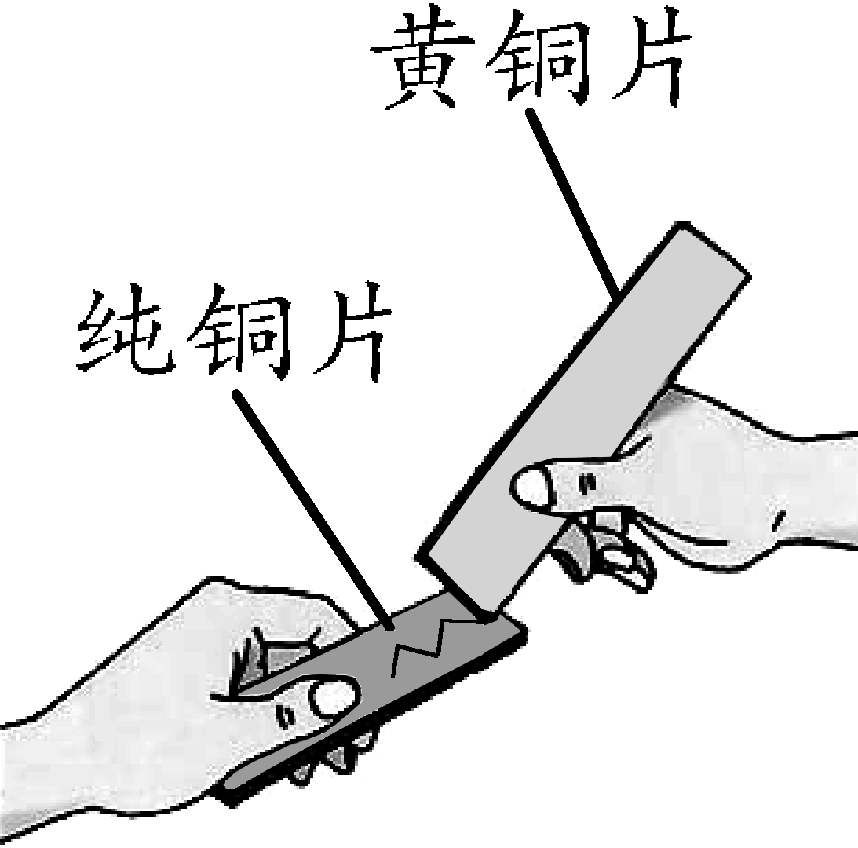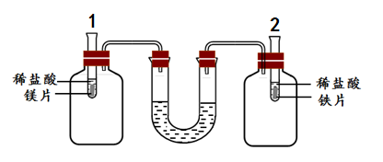
图1 图2
（3）用上图2所示装置进行实验。
①小刚得出结论，镁条反应放出的热量高，它依据的现象是_______。
②试管1中发生反应的化学方程式为_______。观察到试管1中产生气泡的速率比2中快，小明据此得出的结论是_______，欲得此结论设计该实验时应注意_______。
33.（6分）小明家养鱼购进了一批鱼池增氧剂——颗粒氧（右图）引起了小明的探究兴趣。
提出问题：该颗粒氧的有效化学成分是什么？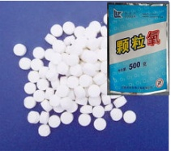
查阅资料：
（1）常用鱼池增氧剂的成分为过氧化钙（CaO₂）或过碳酸钠（2Na₂CO₃·3H₂O₂）。
（2）过氧化钙和过碳酸钠都是白色固体，过碳酸钠具有Na₂CO₃和H₂O₂的双重性。
（3）过氧化钙与水反应生成两种产物，其中一种为氢氧化钙，反应的化学方程式为 。
进行实验：
实验步骤 | 实验操作 | 实验现象 | 实验结论
I | 取少量颗粒氧于试管中，加入一定量水震荡，_______。 | 有微弱气泡产生，液体浑浊，_______。 | 颗粒氧与水接触能缓慢释放氧气。
II | 取步骤I 中上层清液，通入二氧化碳 | 无明显现象 | _______。
III | 取少量颗粒氧于试管中，加入一定量稀盐酸 | 有气泡产生 | 颗粒氧能与稀盐酸反应
IV | 将步骤III所得气体通入澄清石灰水 | 澄清石灰水变浑浊 | 该过程发生反应的化学方程式为_______。
得出结论：该颗粒氧的有效化学成分为2Na₂CO₃·3H₂O₂
反思与评价：小明通过上述实验发现，Na₂CO₃与CaCO₃具有相似性，该相似性是指 。
四、计算题（ 共2道题，共6分。计算结果保留一位小数）
34.(3分)氮化硅（Si₃N₄）是一种新型陶瓷材料，可用气相沉积法制得，反应原理为：
3SiCl₄ + 2N₂ + 6H₂ ===== Si₃N₄ + 12HCl，若要制得1400吨氮化硅，需要消耗氮气多少吨？

35.（3分）“冬捞夏晒”是我国西北地区利用盐碱湖获取食盐和纯碱（Na₂CO₃）的常用方法，此法获得的纯碱中可能含有少量食盐，为测定纯碱的质量分数，化学小组同学2.5g取纯碱样品，加入100g水溶解后，向其中加入氯化钙溶液，测得溶液质量与加入氯化钙溶液的质量关系如图所示。（提示：CaCl₂ + Na₂CO₃ == 2NaCl + CaCO₃↓）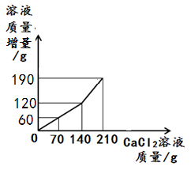
求：样品中碳酸钠的质量分数；所用氯化钙溶液的质量分数。

北京市顺义区2014—2015学年度第一学期期末九年级教学检测
九年级化学答案
一、选择题（每小题只有一个选项符合题意。共25道小题，每小题1分，共25分）
题号 | 1 | 2 | 3 | 4 | 5 | 6 | 7 | 8 | 9 | 10 | 11 | 12 | 13
答案 | C | B | C | A | A | B | C | D | B | C | D | D | B
题号 | 14 | 15 | 16 | 17 | 18 | 19 | 20 | 21 | 22 | 23 | 24 | 25
答案 | C | D | A | B | A | D | A | C | D | C | B | B
二、填空题（共5道题，共30分）
26.（6分）每空1分
（1） 石油 CH₄ +2O₂CO₂ +2H₂O （2）3CO+Fe₂O₃3CO₂+2Fe
（3） 6
（4） CO₂↑；固体由绿色变为黑色，试管内壁有液滴，导管口有气泡冒出，澄清石灰水变浑浊
27.（6分）每空1分
（1）催化作用
（2）A中铁钉与水面接触部分很快生锈 ，B、C中无明显现象；
铁生锈的条件是与氧气和水同时接触； 水
（3可燃物燃烧的条件之一是温度达到着火点 C
28.（6分）最后一问2分，部分答对得1分，其他每空1分
（1） 1 （2）氧气和水蒸气
（3）2Na + 2H₂O ==== 2NaOH + H₂↑ 能，因为在金属活动型顺序中，钙排在钠前边，活动性比钠强。
（4）银白色固体，有金属光泽 质软 熔点低 密度大于石蜡油且不溶于石蜡油
29.（6分）每空1分
（1）甲>乙 （2）20ºC （3）33.3%
（4）①BDE B和E ②bcd
30.（6分）每空1分，其他合理答案得分
（1）CO₂

（2）2H₂O₂ 2H₂O + O₂↑ 探究燃烧的条件之一是可燃物需要与氧气接触
（3）CaCO₃+2HCl = CaCl ₂+CO₂↑+H₂O
（4） Fe + 2HCl = FeCl₂ +H₂↑ 铁丝与甲、乙相互作用，使甲中气压减小
三、实验题（共3道小题，共19分）
31.（6分）每空1分
（1）酒精灯 （2）氢气
（3）2KMnO₄K₂MnO₄ + MnO₂ + O₂↑ 氧气不易溶于水且不与水发生反应
（4）3Fe+2O₂Fe₃O₄ （5）C
32.（7分）最后一空2分，部分答对得1分。其他每空1分
（1）有金属光泽 （2）黄铜的硬度比纯铜大
（3）①U型管内液面向右偏
②Mg+2HCl=MgCl₂+H₂↑；镁的活动性比铁强；
金属片的表面积相同，盐酸的浓度相同且能将金属片浸没
33.（6分）
查阅资料：2CaO₂ + 2H₂O === 2Ca（OH）₂ + O₂↑
进行实验：I 将带火星的木条伸入试管中 木条变明亮
II该颗粒氧溶于水不生成氢氧化钙，其主要成分不是过氧化钙
IV CO₂+Ca（OH）₂=CaCO₃↓+H₂O
总结提升：都能与盐酸反应生成二氧化碳
四、计算题（ 共2道题，共6分。计算结果保留一位小数）
34.（3分）
解：设需要消耗氮气的质量为x
SiCl₄ + 2N₂ + 6H₂ ===== Si₃N₄ + 12HCl
56 140
X 1400吨………………………………………………1分
$\frac{\text{56}}{x}=\frac{\text{140}}{\text{1400}吨}$…………………………………………………………1分
X=560吨…………………………………………………………………1分
答：略
35.（3分）
解：设样品中碳酸钠的质量为X，反应消耗CaCl₂的质量为y 根据质量守恒定律，加入140g氯化钙溶液生成碳酸钙的质量为20g
CaCl₂ + Na₂CO₃ == 2NaCl + CaCO₃↓
111 106 117 100
Y x 20g
X=21.2g
Y=22.2g …………………………………………………………1分
Na₂CO₃%=$\frac{\text{21}\text{.}2}{\text{25}}×\text{100}\text{\%}=\text{84}\text{.}8\text{\%}$…………………………………1分
CaCl₂%=$\frac{\text{22}\text{.}2}{\text{140}}×\text{100}\text{\%}=\text{15}\text{.}9\text{\%}$…………………………………1分
答：略

